1. Бланк Заяви знаходиться на сайті : https://rbpd.informjust.ua/
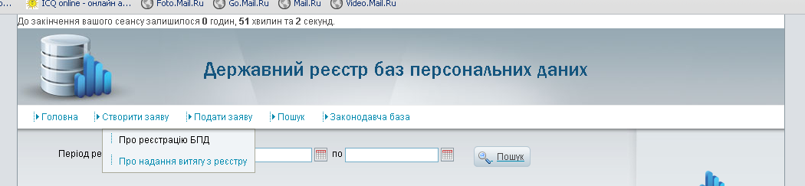

(Меню: Створити заявку–Про реєстрацію БПД)

Після заповнення заявки:
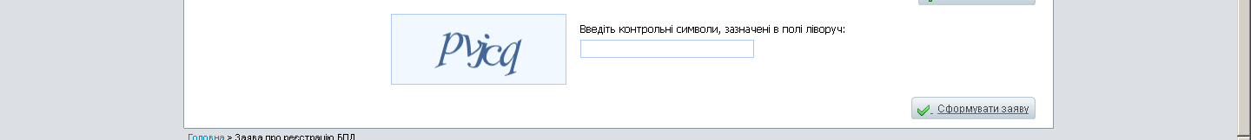

(Введіть контрольні символи, зазначені в полі ліворуч і натисніть сформувати заявку)

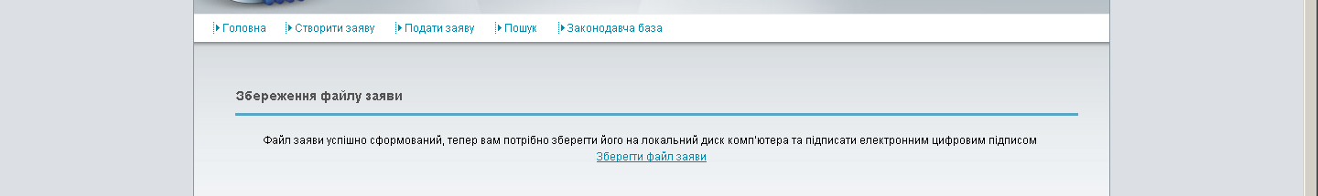

(Натисніть зберегти файл заяви і виберіть каталог для збереження)

1.2. Заява зберігається у вибраному каталозі на локальному диску комп'ютера користувача (згідно інструкції на сайті).
1.3. Підписання "Заяви..." виконується у програмі Бест Звіт плюс, тому збережений файл потрібно імпортувати у модуль "Документи на підпис":
- Звітність/Документи на підпис/Файли/Документ/Додати файл;
- Вибрати тип файлів "Всі типи файлів" та вказати шлях до каталогу, де збережений файл;
- Після імпорту файл "Заяви..." поміщається у закладку Файли;
- Підписати файл сертифікатом керівника установи.
1.4. Далі потрібно зберегти підписаний файл у каталозі разом з не підписаною заявою:
- Документи на підпис/ Документ/ Зберегти на диску....;
- Вказати шлях до каталогу, де збережений файл не підписаної заяви та зберегти.
- В цей же каталог зберегти також сертифікат підписувача Заяви... (Ел. пошта/Управління сертифікатами/... виділити сертифікат керівника установи/ Зберегти на диск...)
Згідно "Інструкції із створення та подачі заяви в електронному вигляді", розміщеної на сайті, подаються:
1. файл сформованої, але не підписаної ЕЦП Заяви,
2. файл підписаної ЕЦП Заяви,
3. Файл сертифікату посадової особи, що підписала Заяву.

Потрібно повернутись на сайт: https://rbpd.informjust.ua/
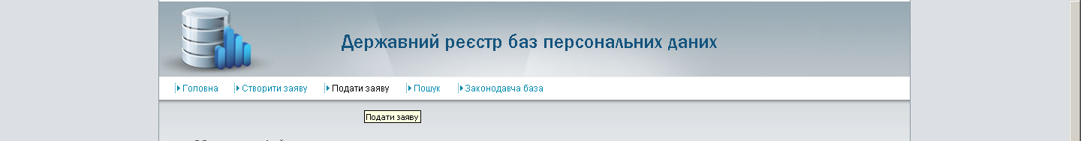

(Оберіть меню подати заяву)

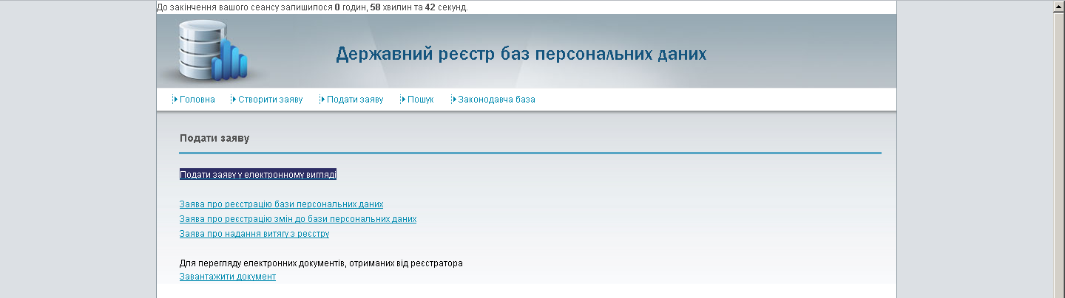

(Перейдіть за посиланням «Подати заяву у електронному вигляді»)

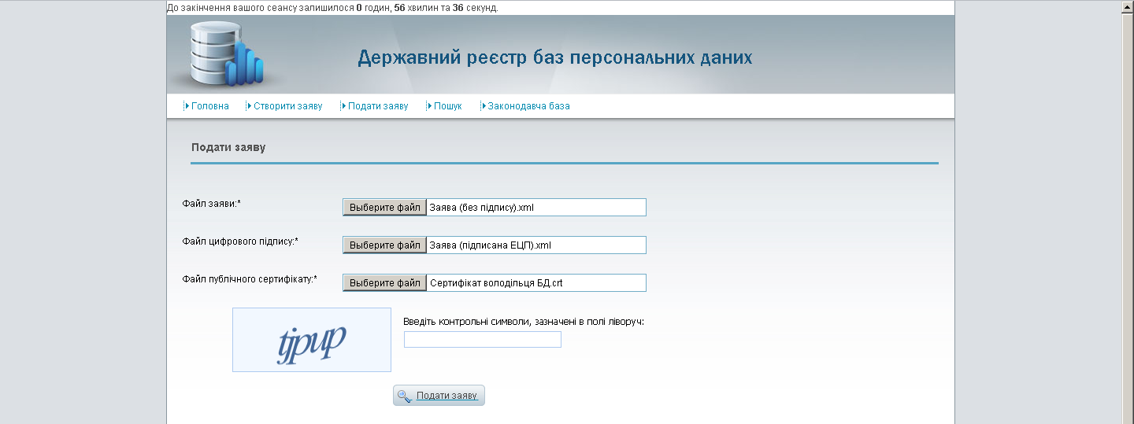

(Оберіть заявки та сертифікат, введіть контрольні символи. Натисніть подати заяву.)

УВАГА!!!
ПП «ЮТА» не відповідає за діяльність державних структур та не роз’яснює особливості заповнення та реалізації реєстрації баз даних. В програмі лише реалізована можливість підпису заяви.

Наш телефон: 401015, 423514. Е-мейл: a@htozna.com, а телефон реєстратора поданих нижче.

Після реєстрації потрібно уточнити про стан реєстрації заявки в Державній службі України з питань захисту персональних даних.

Контакти реєстратора:
Відділ реєстрацій баз персональних даних управління реєстрації баз персональних даних
тел: +38(044)517-81-68
e-mail: info@zpd.gov.ua, register@zpd.gov.ua
Поштова адреса: 02660, м. Київ, вул. Марини Раскової, 15

